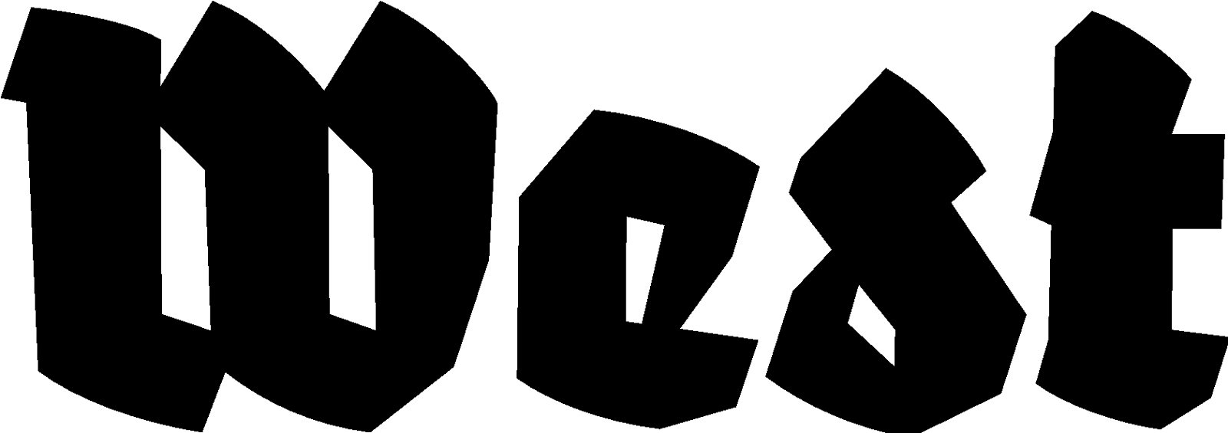

Persbericht 01.07.2024

DUCHAMP. LA PATTE
Rudolf Herz

Expositie: 07.09.2024 — 01.12.2024 Opening: 07.02.2024, 20:00 hrs.
Locatie: West Den Haag de de vml. Amerikaanse ambassade, Lange Voorhout 102, Den Haag

De conceptuele kunstenaar Rudolf Herz uit München liet 17 straatkunstenaars op Montmartre in Parijs tekeningen maken naar een fotoportret van Marcel Duchamp. Dit als een ironische reactie op besluit van Duchamp om te stoppen als ‘schilder in professionele zin’ te zijn, een besluit dat hij nam toen hij in 1912 in München verbleef.

Het fotoportret van Duchamp toont in een nuchtere objectiviteit en anticipeert daarmee op de ontwikkeling die zichtbaar werd door zijn revolutionaire idee van de Readymades en zijn meesterwerk ‘The Large Glass’. Bij Rudolf Herz gaan historisch onderzoek en beeldend werk hand in hand. Zo heeft hij niet alleen zijn onderzoek naar Duchamps raadselachtige verblijf in München gepubliceerd in het boek ‘Le Mystère de Munich’, maar ook de woning van Duchamp in München gereconstrueerd als een sculptuur op het ware formaat, en deze voor met museum Alte Pinakothek geplaatst. Herz beschouwt het appartement als de ‘bakermat van de conceptuele kunst’.

Wanneer de Parijse tekenaars, nu in opdracht van Herz, hun eigen stijl op het portret van Duchamp drukken, openen ze een rollenspel — zoals Duchamp op zijn eigen manier deed, door zich sinds de jaren ’20 in de meest uiteenlopende rollen voor de camera te presenteren en elke identiteit die zijn vrijheid zou kunnen beperken te vermijden. De straatkunstenaars creëerden een caleidoscoop van karakters, het kon nauwelijks diverser zijn. Juist de tijd die Duchamp in München, waar de foto werd genomen, leidde tot zijn besluit om zich te bevrijden van elke vorm van artistieke handtekening, de ‘patte’, de ‘poot’.

Deze compacte tentoonstelling is gerealiseerd in samenwerking met het museum FLUXUS+ in Potsdam, Duitsland. Bij de presentatie verschijnt een catalogus van uitgeverij Kerber Verlag, met bijdragen van Antje von Graevenitz, Rudolf Herz, Philipp N. John en Marie-José Sondeijker.

-

Prof. Dr. Rudolf Herz (1954) is een conceptuele kunstenaar die bekend staat om zijn werk dat kunst en historisch onderzoek combineert. Herz studeerde aan de Akademie der Bildenden Künste in München en aan de Universiteit van Hamburg. Zijn oeuvre omvat installaties, beeldhouwwerken, fotografische werken en publicaties die reflecteren op historische en politieke thema’s. Herz staat bekend om zijn diepgaande onderzoeksprojecten, zoals zijn reconstructie van Marcel Duchamps verblijf in München en zijn boek ‘Le Mystère de Munich’. Zijn werk is geëxposeerd in prominente musea en galeries wereldwijd, en hij heeft verschillende prijzen en onderscheidingen ontvangen voor zijn bijdrage aan de hedendaagse kunst. Herz woont in München en doceert daar aan de Akademie der Bildenden Künste, waar hij blijft experimenteren met nieuwe vormen van conceptuele kunst.

Voor vragen kunt u contact met ons opnemen via info@westdenhaag.nl of 070.3925359

Het programma van West wordt mogelijk gemaakt door o.a.: Gemeente Den Haag en het Ministerie van OCW.

